RELACION DE MATERIALES DE CONTINUACIÓN:
CÓMO TRABAJAMOS EN PRIMARIA (PARTICIPAN LAS MAESTRAS DE PRIMER CICLO)
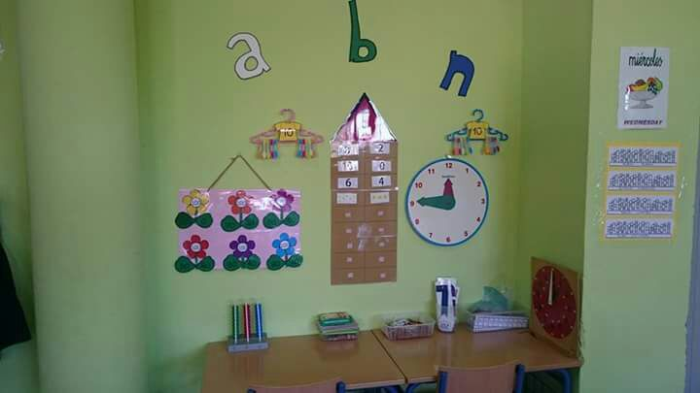

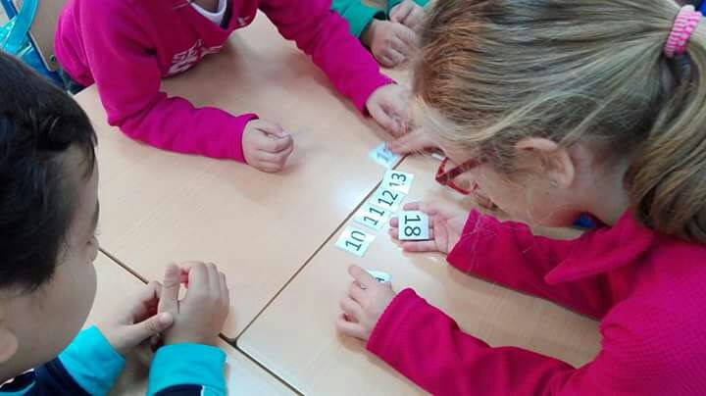
CONTINUAMOS LO APRENDIDO Y TRABAJADO EN EDUCACION INFANTIL AUMENTANDO SU DIFICULTAD DE FORMA PROGRESIVA.
TRABAJAMOS CANTIDADES DANDO ESPECIAL IMPORTANCIA A LA DESCOMPOSICIÓN QUE PERMITA ENTENDER EL CONCEPTO DE CANTIDAD QUE LES LLEVE A OPERAR DE FORMA MÁS ÁGIL Y SIGNIFICATIVA. LA RESOLUCIÓN DE PROBLEMAS SERÁ FUNDAMENTAL PARA RAZONAR QUÉ TIPO DE OPERACIÓN ES LA MÁS ADECUADA EN CADA CASO: QUÉ CAMINOS SE PUEDEN SEGUIR (HACER HIPÓTESIS) Y CUÁL ES EL MÁS ADECUADO (CONTRASTACIÓN)
